Управление образования администрации

Старооскольского городского округа Белгородской области

Муниципальное бюджетное дошкольное образовательное учреждение

детский сад № 42 «Малинка» Старооскольского городского округа

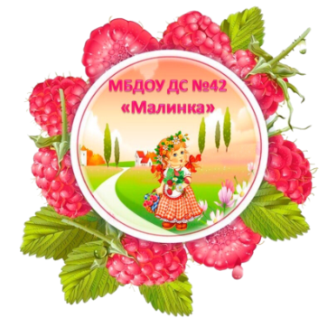

**Методические рекомендации для воспитателей**

***по взаимодействию ДОУ с семьей***

**на тему: 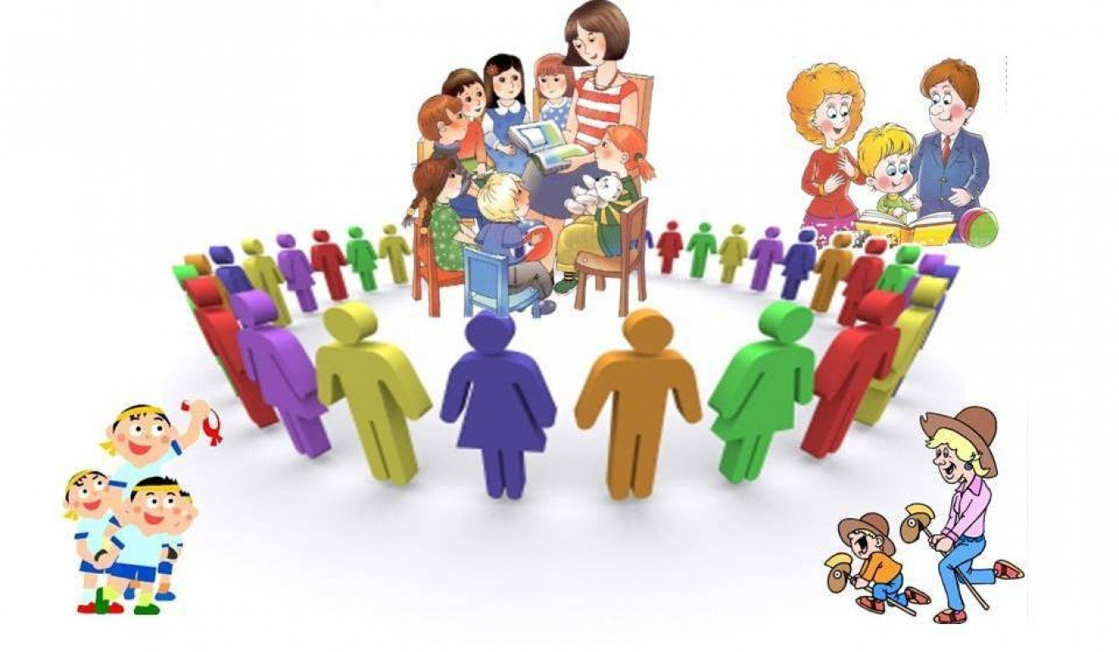«Современные технологии построения партнерских взаимоотношений семьи и детского сада»**

**воспитатель:**

**Кайсаканова Татьяна Андреевна**

**г. Старый Оскол**

**2024**

***«Современные технологии построения партнерских взаимоотношений семьи и детского сада»***

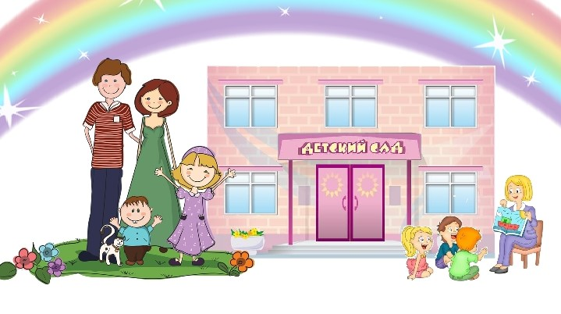

***Первая модель "Портфолио группы*** - как способ фиксирования, накопления и оценки достижений группы". Портфолио группы - это способ фиксирования, накопления и оценки достижений группы в определенный период их развития, важнейшая точка соприкосновения во взаимодействии "дети-родители-педагоги", копилка успехов, положительных эмоций детей в различных видах деятельности, возможность еще раз пережить приятные моменты совместной деятельности.  
Задание для педагогов: разработать разделы (страницы) портфолио группы, их содержание. (Работа в коллективе).

***Вторая модель "Диспут*** - как эффективная форма общения с целью выявления истины различных точек зрения". Диспут - это публичный спор, публичная защита позиций и мнений. Важно, чтобы в коллективе были противоречивые мнения по обсуждаемой теме, чтобы тема волновала большинство играющих, была связана с их переживаниями.

Задание для педагогов: (Работа в двух командах: команда утверждения и команда отрицания) Для диспута "Зачем нужна игра современным детям? И вообще нужно ли им играть?" команды должны подготовит свои выступления (2-3 позиции от каждой команды).

Примерные тезисы позиций:

- Игра или раннее обучение;

- Игра или компьютер;

- Спортивные игры или профессиональный спорт.

***Третья модель "Мастер-класс*** - как наглядная демонстрация достижений с целью передачи знаний и опыта, для возможного использования их в деятельности". Мастер-класс - ярко выраженная форма ученичества, при которой мастер-профессионал, вовлекая в творческую совместную деятельность каждого участника, обучает его мастерству общения, творческого мышления, активного взаимодействия, деятельностного освоения нового. Понятие мастер-класс подразумевает не только то, что ведущий является признанным мастером, но и то, что повысить свой профессиональный уровень и учиться мастерству хотят все присутствующие на семинаре. Мастер-класс "Нетрадиционные техники в аппликации". Педагоги знакомят друг друга с нетрадиционными техниками выполнения аппликации.

***Четвертая модель "Метод проектов*** - как активная форма сотрудничества всех участников образовательного процесса в ДОО". В образовательном процессе ДОО проектная деятельность носит характер сотрудничества воспитанников, педагогов, родителей и других членов семьи. Родители могут быть не только источниками информации, реальной помощи и поддержки ребенку и педагогу в процессе работы над проектом, но и стать непосредственными участниками образовательного процесса, обогатить свой педагогический опыт, испытать чувство сопричастности и удовлетворения от своих успехов и успехов ребенка. Основной целью проектного метода является развитие свободной творческой личности.  
Задание для педагогов. Разработать действия участников арт-проекта "Волшебная зима" на разных этапах реализации проекта. (Работа в трех командах: дети, родители, педагоги).

***Пятая модель "Создание положительного имиджа ДОО через организацию сетевого взаимодействия с семьями воспитанников"***. Одной из современных, удобных, доступных форм сотрудничества является организация сетевого взаимодействия с родителями воспитанников. В связи с загруженностью у многих родителей возникают проблемы с посещением родительских собраний, открытых мероприятий, поэтому их использование становиться неэффективным. В тоже время можно отметить и стойкое желание большинства родителей оперативно получать информацию о ребенке, его успехах, проблемах, общаться с педагогами. В настоящее время большинство родителей являются активными пользователями различных социальных сетей. Поэтому организация сетевого взаимодействия с родителями является одной из современных неформальных форм работы.  
Задание для педагогов. Написать текст для главной странички сайта своей группы. (Индивидуальная работа).

***Шестая модель "Новый взгляд на родительское собрание. Кейс-технология - как современная технология максимального вовлечения каждого в работу по решению ситуации".*** Родительское собрание - это действенная форма активизации воспитательных возможностей родителей. Именно на собрании у педагога есть возможность познакомить родителей с задачами, содержанием, методами воспитания детей дошкольного возраста в условиях семьи и детского сада. Но даже самые заинтересованные в повышении своей компетентности родители чаще всего не готовы слушать сообщения и доклады, длинные лекции на темы, выбранными для них педагогами детского сада. Стремлению родителей деятельно участвовать в обучении, привносить в обучающие ситуации собственный опыт и жизненные ценности, соотносить обучающую ситуацию со своими целями и задачами соответствует кейс-технология. Главное ее предназначение - развивать способность анализировать различные проблемы и находить их решение, а также умение работать с информацией.

***Задание для педагогов (коллективная деятельность).*** Определить проблему и найти пути решения, используя кейс-технологию.

Ситуация. Мальчик Саша, оставшись еще на один год в детском саду в другой группе, скучает по своим воспитателям, к которым ходил четыре года. Саша часто приходит в свою бывшую группу, общается с воспитателями, играет с малышами. Воспитатели всегда принимают ребенка с радостью, маме Саши тоже нравятся эти посещения. С воспитателями группы у нее сложились хорошие, доверительные отношения. Однажды, забирая сына из детского сада, Ольга Петровна (мама Саши) обнаружила у мальчика чужую маленькую машинку. Как быть? 